Министерство образования Республики Беларусь
Белорусский государственный технологический университет
Факультет информационных технологий

Дисциплина: “Введение в разработку программного обеспечения”
Лабораторная работа №7
“Системы контроля версий. Основы работы в Git”

Подготовил: студент 1 курса
1 группы ИСиТ Кузнецова А. Д.
Проверил: Лыкова Ю. Д.

Минск 2025

4. Проверьте установленную версию и зафиксируйте ее в отчете
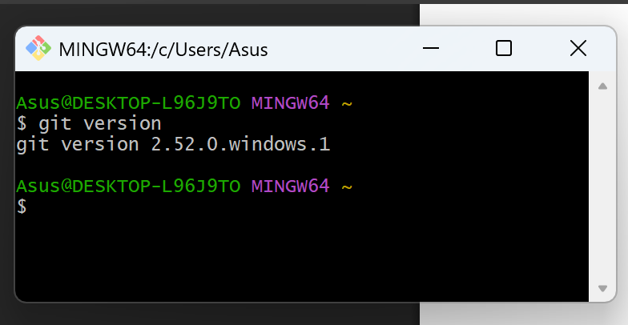

5. Все возможные команды можно получить с помощью команды $ git help
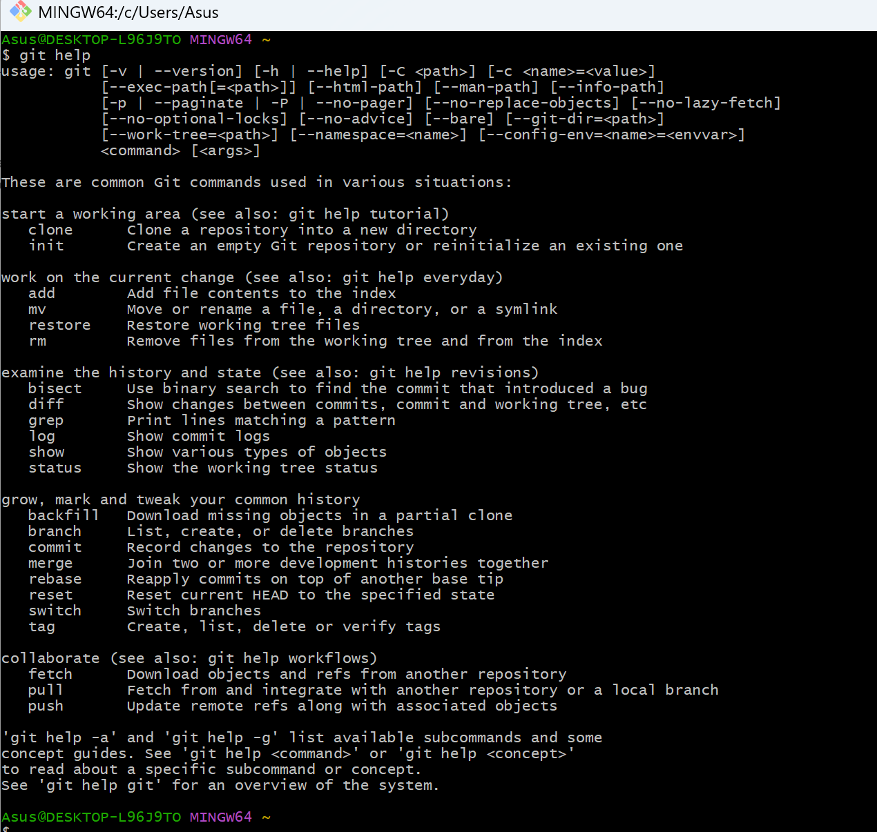
6. Создание локального репозитория: Перейти в проводнике в рабочую папку, где планируется создать репозиторий, и запустить Git Bash с помощью контекстного меню: «Git Bash Here». Инициализация репозитория в выбранной папке выполняется командой git init
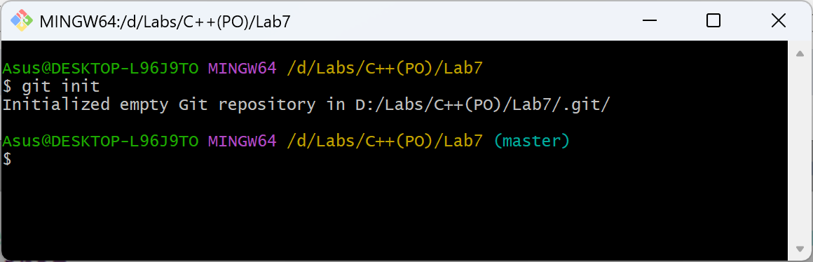
В папке появилась новая скрытая папка: .git – локальный репозиторий
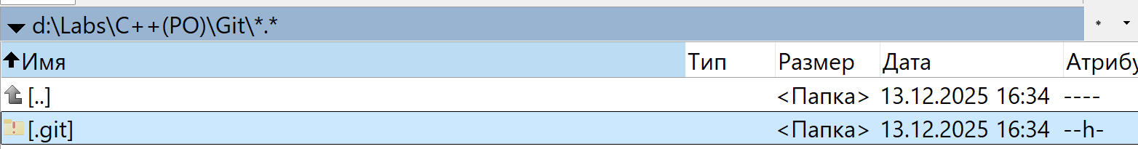
Текущее состояние (status) репозитория отображается командой: $ git status Кроме того, была создана ветка master:
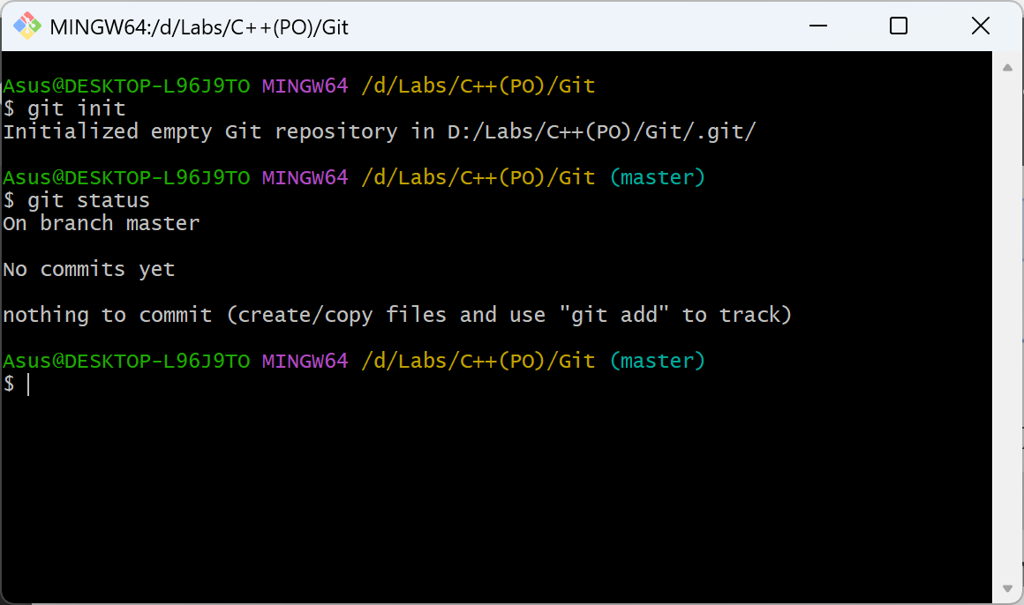
7. Выполните конфигурацию гит. Для этого настройте конфигурационный файл, используя: $ git config --global user.name "XXX" $ git config --global user.email XXX@XXX.com
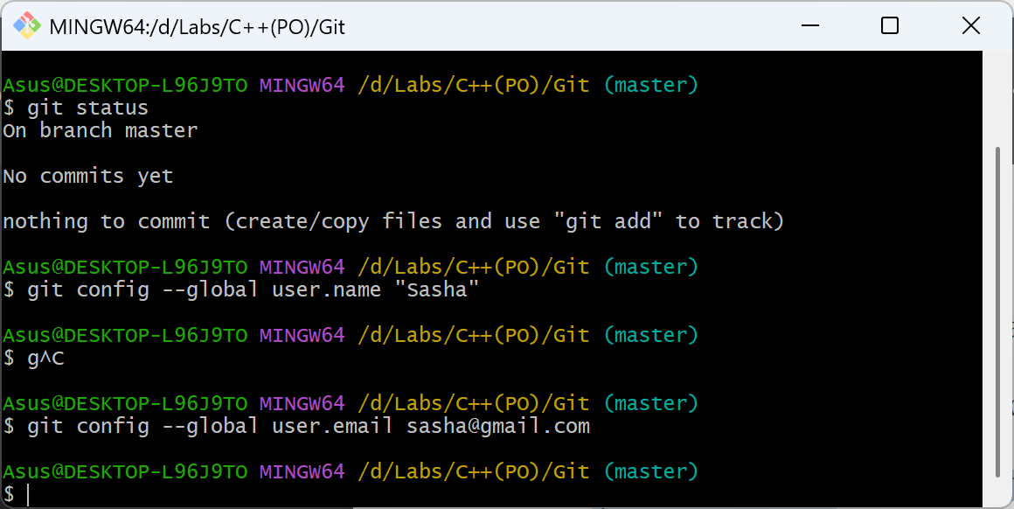
8. Проверить настройки конфигурационного файла командой git config –list
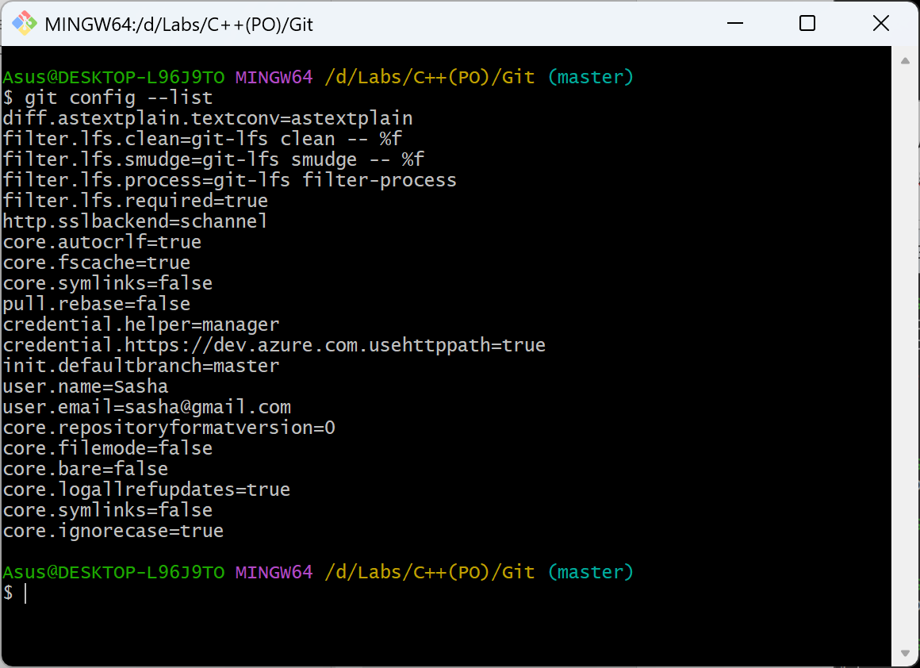
9. Инициализируйте локальный репозиторий в рабочей папке (см. лекцию), где будет он будет размещен. Исследуйте изменения, которые произошли в папке. Зафиксируйте их в отчете.
10.С помощью блокнота создайте в папке текстовый файл Hello.txt.
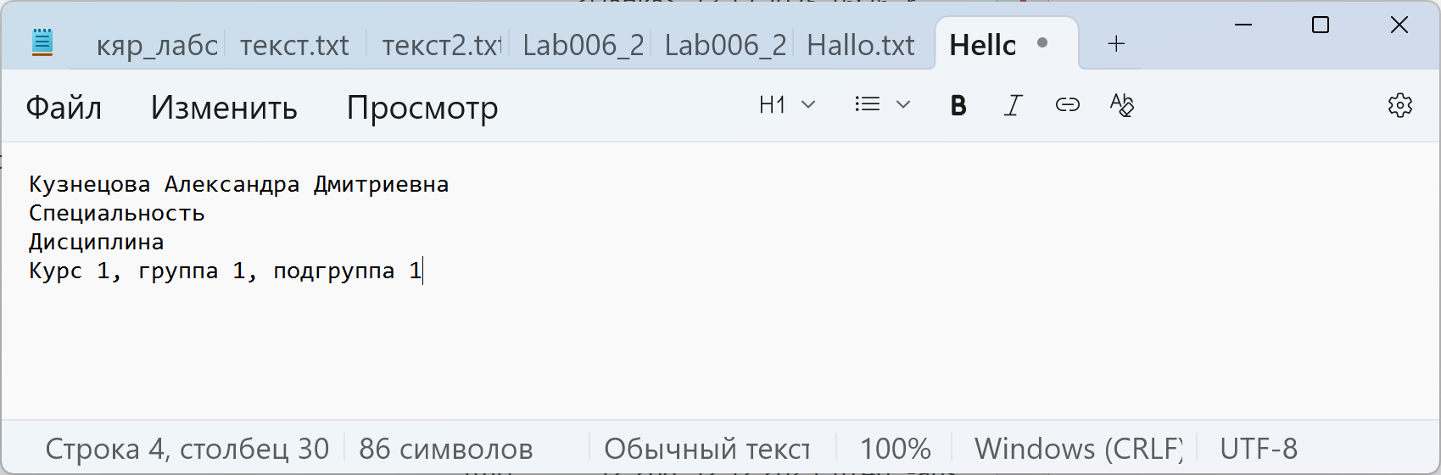
11.Научитесь получать информацию о статусе (status) репозитория. Какая информация отображается в терминальном окне GitBash? Прокомментируйте вывод команды в отчете.
12.Проиндексируйте файл Hello.txt
Добавим файл Hello.txt в репозиторий индексированных файлов командой: $ git add Hello.txt Текущее (обновленное) состояние репозитория отображается командой git status
Теперь файл Hello.txt проиндексирован.
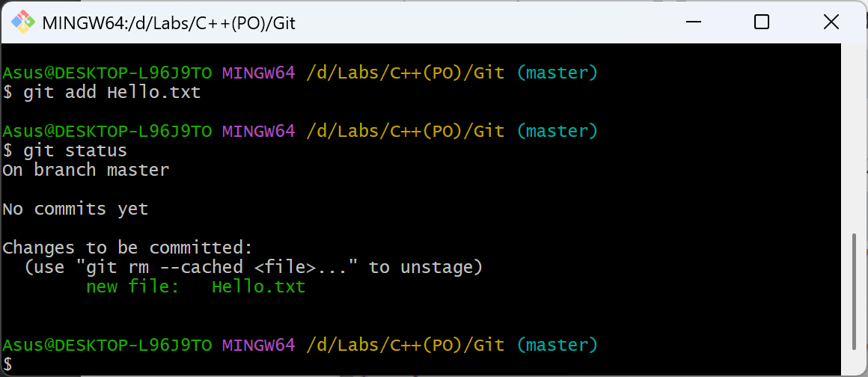
13.Зафиксируйте изменения индексированных файлов в репозитории.
Эти изменения можно зафиксировать в репозитории командой: $ git commit -m "added Hello.txt to the repo" Ключ –m позволяет добавить комментарий, описывающий, что именно было изменено в коммите ("added Hello.txt to the repo")
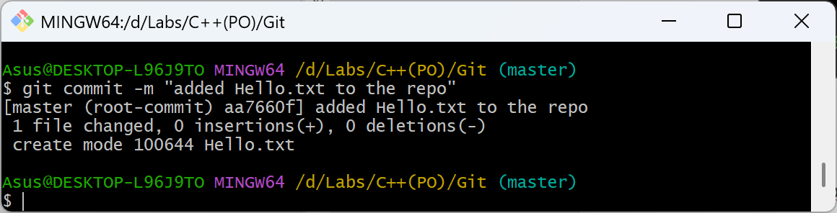
Git информирует об успешном создании нового коммита (в ветку master добавлен 1 файл)
14.Просмотрите журнал с помощью команды git log
Все коммиты в Git логируются. Просмотреть журнал можно с помощью команды git log которая показывает лог commits начиная с указателя HEAD
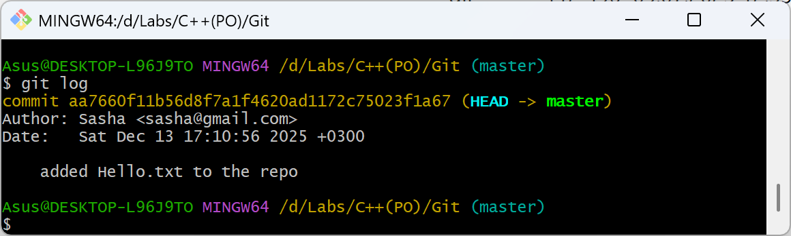
15.Научитесь получать информацию о проиндексированных и неиндексированных файлах. Для этого измените существующий файл Hello.txt, добавьте в репозиторий новый файл и исследуйте состояние репозитория. Зафиксируйте изменения в репозитории.
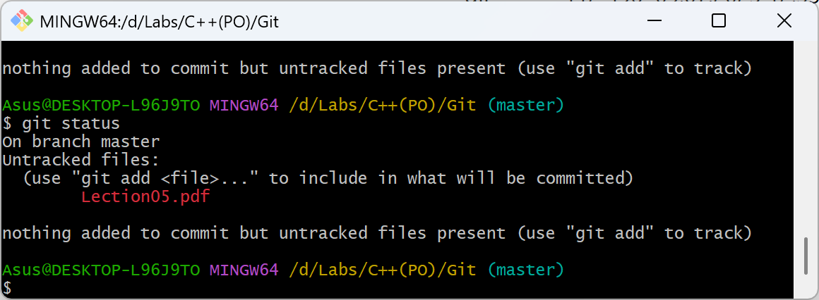
16.Научитесь пользоваться командами управления и фиксации изменений (add, commit, status, log).
17.Ознакомиться с шаблонами .gitignore и настройте этот файл для вашего репозитория.
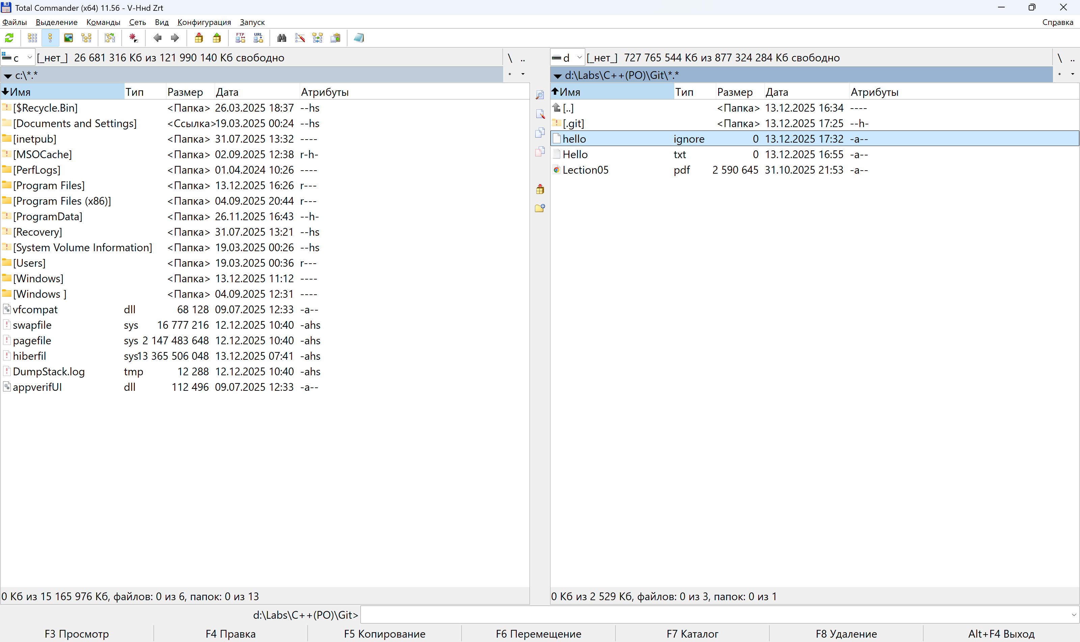
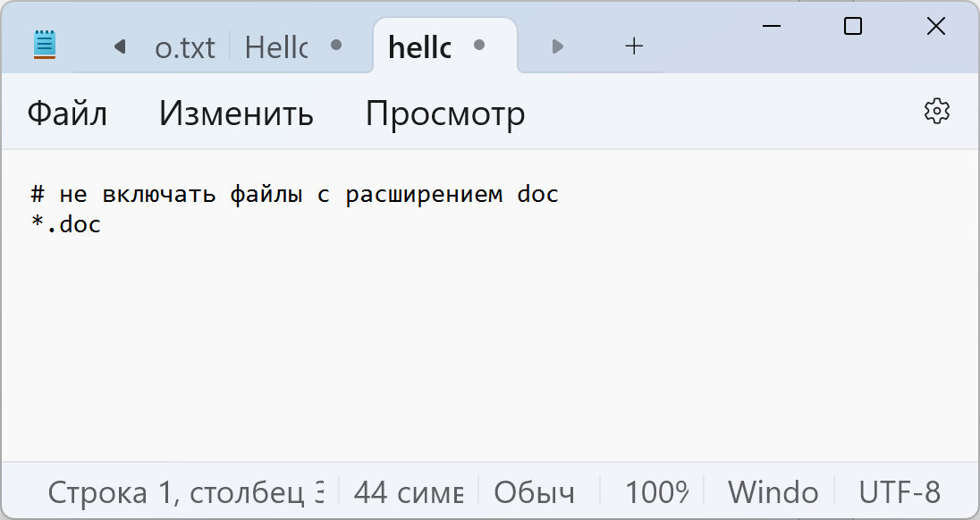
18.Создайте (branch) новую ветку, например, test и переключитесь (checkout) в нее.
Создание ветки (branch) выполняется следующей командой: $ git branch. Переключение веток осуществляется командой: $ git checkout
19.Создайте новый текстовый файл test.html и зафиксируйте его (commit).
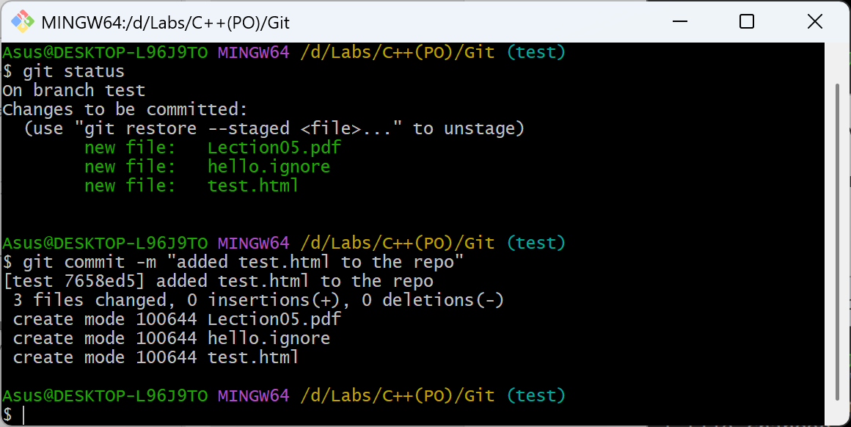
20.Просмотрите список всех веток и определите текущую ветку.
Просмотреть список всех веток и определить текущую можно командой: $ git branch
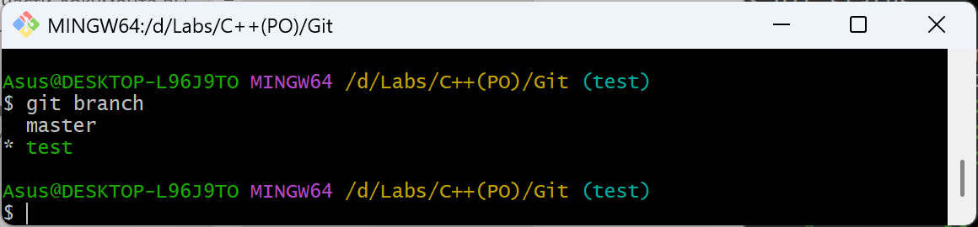
21.Выполните слияние (merge) веток.
Переходим в ветку, в которой будет выполняться слияние (master) git checkout master. Слияние веток выполняется командой git merge
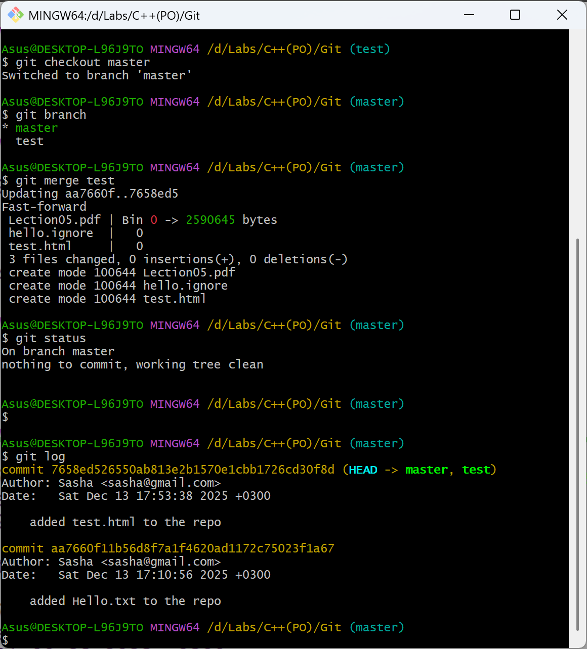
22.По очереди отредактируйте файл test.html в ветках master и test. Выполните commit. Выполните слияние в одной и второй ветках. Разрешите ситуацию конфликта слияний.
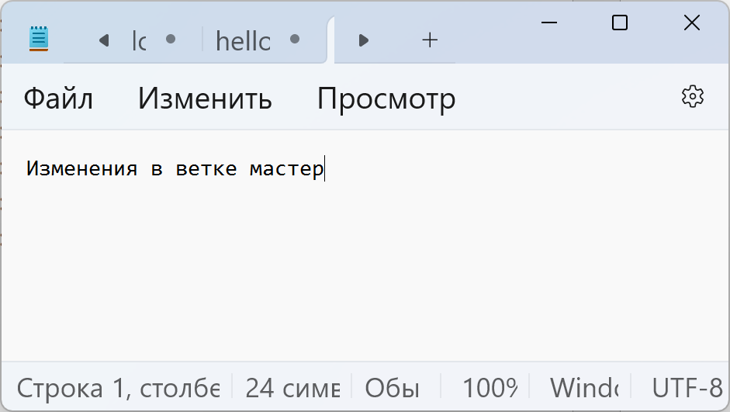
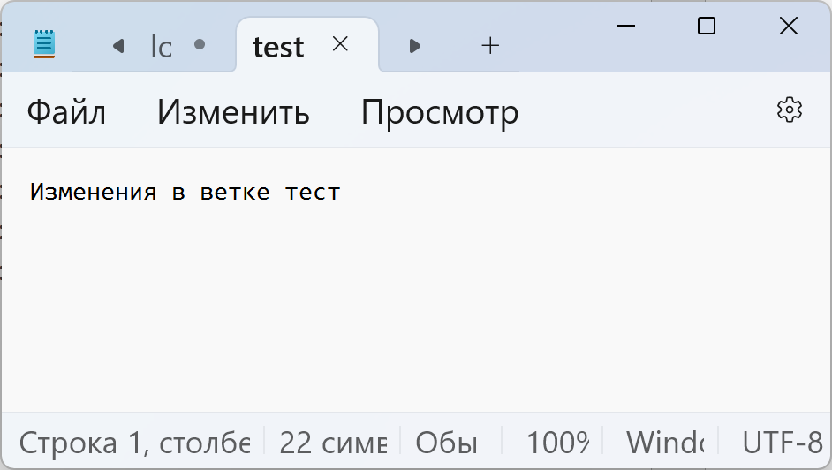

Ответы на вопросы:
- Система контроля версий — программа для отслеживания изменений в файлах, используется для совместной работы и сохранения истории.
- Git хранит снимки состояния файлов
- Git — распределённая система, у каждого разработчика есть полный репозиторий
- Файлы могут быть в состояниях: Modified, Staged, Committed.
- Индексация — добавление файла в область подготовки; git add <имя файла>.
- Фиксация — сохранение изменений в истории; git commit -m "Сообщение".
- Проверка настроек: git config --list.
- Инициализация репозитория: git init.
- Указать файлы для отслеживания: git add <имя файла>.
- Фиксация изменений: git commit -m "имя коммита".
- Определить состояния файлов: git status.
- .gitignore — список файлов/папок, которые игнорируются; структура — шаблоны, например:
- git log — просмотр истории коммитов.
- Ветвление — создание независимой линии разработки.
- git checkout <имя ветки> — переключение между ветками
- HEAD — указатель на текущий коммит.
- Создание новой ветки: git branch <имя ветки>.
- Переключение веток: git checkout <имя ветки>
- git merge <имя ветки> — объединение изменений из <имя ветки> в текущую.
- История репозитория: git log.
- Слияние изменений:
  - git checkout <целевая ветка>
  - git merge <ветка с изменениями>
- Проблемы при слиянии — конфликты (одновременные изменения в одном участке кода). Решение: вручную исправить, затем git add <файл> и git commit.

